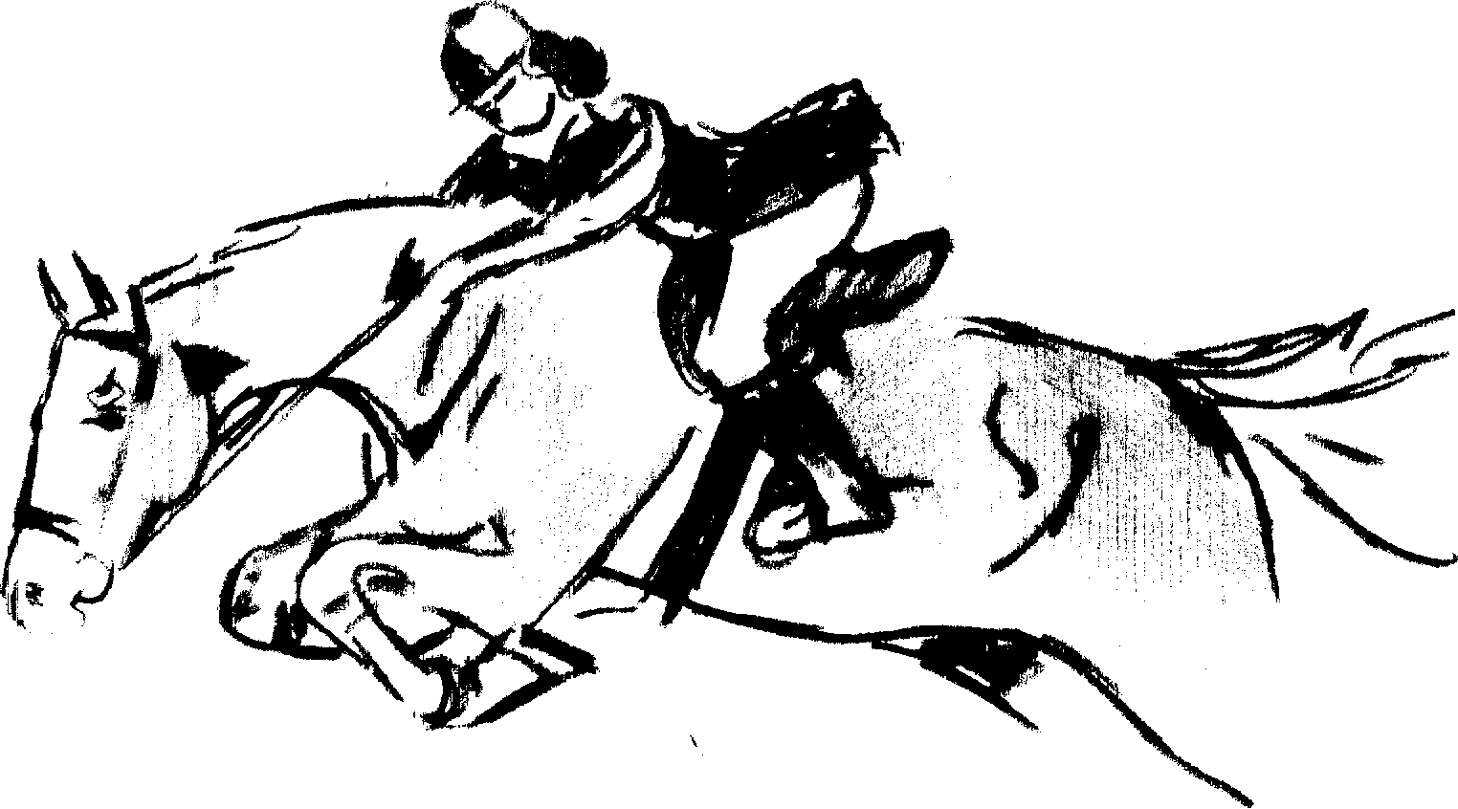ZAPROSZENIE - PROPOZYCJE
ZAWODY REGIONALNE
W SKOKACH PRZEZ PRZESZKODY
Konie’c lata

1. ORGANIZATOR : OZJ , LKJ ”Ostroga „ OPOLE www.ostroga.opole.pl

2. MIEJSCE ZAWODÓW : HIPODROM Opole–Bierkowice, ul.Wrocławska 172
3. TERMIN ZAWODÓW : 23-24 WRZEŚNIA 2006r. (SOBOTA-NIEDZIELA)

4. TERMIN ZGŁOSZEŃ : imiennych ostatecznych : do 19.09.06 FAX 077/4572331
lub elektronicznie (zalecane) e-mail : stefan.kabala@neostrada.pl
NA OFICJALNYCH DRUKACH PZJ (zaznaczyć „J” przy juniorze z podaniem rocznika).

5. WARUNKI ZGŁOSZENIA : zgłoszenia muszą wypełniać warunki przewidziane w przepisach PZJ – a więc przesłane FAX muszą być potwierdzone pieczątką Klubu i podpisane przez osoby uprawnione w Klubie do dokonywania zgłoszeń na zawody (z podaniem nr telef. kontaktowego osoby uprawnionej); zgłoszenia przesłane e-mail z podaniem nazwy Klubu i nazwiska osoby uprawnionej w Klubie do dokonywania zgłoszeń będą traktowane jako wypełniające warunki zgłoszenia.

6. UCZESTNICY : WZJ Region III – Opolski, Śląski, Świętokrzyski, Małopolski, Podkarpacki i zaproszeni Goście

7. WARUNKI TECHCZNICZNE : hipodrom i rozprężalnia - podłoże trawiaste.

8. STAJNIA : Opłata za boks 80 zł/zawody, 50 zł/za jeden dzień; stanowisko 60zł/zawody, 40zł/dzień. Rezerwacja w kolejności zgłoszeń bezpośrednio u Kierownika Klubu Pana Jerzego Mazura (tel. 457-2331 lub 0609/733385) - ilość miejsc ograniczona. Wiata zadaszona – bez ograniczeń.

9. OPŁATY : * organizacyjna : 80 zł/za zawody od konia , 50zł/za jeden dzień od konia
* startowa : nie pobiera się
9.1. Każda zmiana zapisów w listach startowych w dniu zawodów - opłata dodatkowa w wysok. 10 zł
9.2. Zgłoszenia po terminie zgłoszeń imiennych ostatecznych – nie będą przyjmowane.
9.3. Kaucja za numer startowy konia (zwrotna) – 5 zł

10. ODPRAWA TECHNICZNA : nie przewiduje się. Dokumenty zawodników i koni należy złożyć w biurze zawodów w dniu przyjazdu. Konie bez numeru startowego nie będą dopuszczone do konkursu przez Komisję Sędziowską. Kolejność startów na listach startowych – ustalana losowo przez obsługę komputerową zawodów.

11. DOKUMENTACJA : zgodnie z Art. 18 Przepisów Ogólnych PZJ ; art. 7 Regulaminu Krajowych Zawodów w Skokach przez Przeszkody .

12. WARUNKI WETERYNARYJNE : Dokumenty koni potwierdzające badania, szczepienia ochronne należy okazać w biurze zawodów przed ich rozładunkiem. Karta szczepień musi być podpisana przez lek. .wet. nie będącego właścicielem konia, który poświadcza że koń otrzymał wymagane szczepienia przeciw grypie koni tj. szczepienie podstawowe - pierwsze szczepienie (w dniu rozpoczęcia szczepień), drugie szczepienie nie wcześniej niż 21 dnia i nie później niż 92 dnia; szczepienie przypominające – co 6 miesięcy od ostatniego szczepienia, żadne szczepienie przypominające nie może się odbyć później niż na 7 dni przed zamierzonym transportem na zawody. Organizator uwzględni kartę z wpisami szczepień tylko przypominających, jeżeli lek. wet. poprzedzi ten wpis dodatkowym zapisem „kontynuacja”.

13. NAGRODY :
13.1. Konkursy Nr 1, 7 - flot’s dla koni, dyplomy dla zawodników
13.2. Konkursy Nr 2A, 4 , 8, 10 - flot’s dla koni, upominki rzeczowe dla zawodników
13.2. Konkursy pozostałe - flot’s dla koni , nagrody pieniężne dla zawodników płatne do 3 miejsca, z zastosowaniem art. 3.3. Regulaminu PZJ :
- pula nagród konkurs Nr 3 - 450 zł
- pula nagród konkurs Nr 5 - 600 zł
- pula nagród konkurs Nr 6 - 650 zł
- pula nagród konkurs Nr 9 - 370 zł
- pula nagród konkurs Nr 11 - 900 zł
- pula nagród konkurs Nr 12 - 1200 zł
Organizator zastrzega możliwość podwyższenia puli nagród w konkursach.

14. WARUNKI UDZIAŁU W ZAWODACH :
Zawodnicy i konie uczestniczą w zawodach na własny koszt i ryzyko (organizator nie ponosi żadnej odpowiedzialności w razie wypadków, zachorowań zawodników, trenerów, luzaków, szefów ekip i koni, jak również w przypadku kradzieży, zniszczeń, pożarów i innych zdarzeń). Organizator domniema, że zawodnicy uczestniczący w zawodach posiadają stosowne ubezpieczenia wynikające z przepisów szczególnych - ustawa o kulturze fizycznej (Dz.U. Nr 81/2001 poz. 889 ze zm.); lub ustawa o sporcie kwalifikowanym (Dz.U. Nr 155/2005 poz. 1298). Organizator nie zapewnia zakwaterowania dla uczestników zawodów. Organizator zabezpiecza możliwość odpłatnego korzystania z posiłków i napojów podczas zawodów.

15 . PROGRAM ZAWODÓW :
Konkursy sobota 23.09.06r. godz. 10.00
Nr 1 kl. LL - dokładn. bez rozgrywki (art.238.1.1) - otwarty
Seria A - kuce (do 148cm) - 70cm
Seria B - amatorzy - 80cm *)1
Seria C - pozostali - 80cm
*)1 tylko dla niezrzeszonych, wymagane zaświadczenie lekarskie o dopuszczeniu do uprawiania skoków przez przeszkody wydane przez lekarza specjalistę w dziedzinie medycyny sportowej, juniorzy (do 18 lat) dodatkowo zgoda rodziców lub opiekunów prawnych na start w zawodach.
Nr 2. kl. L - dokładn. bez rozgrywki (art.238.1.1)
Seria A - otwarty
Seria B - licencyjny
Nr 3. kl. P - dwufazowy (art. 274.5.3.)
Nr 4. kl.L - dwufazowy (art. 274.5.2.)
Seria A - kuce (do 148cm) - 70/80cm
Seria B – kuce 80/90cm
Nr 5. kl. N zwykły o wzrastającym stopniu trudności z Jockerem (art.269.5)
Nr 6. kl. N - zwykły (art.238.2.1)
ok.godz. 18,00 OGNISKO INTEGRACYJNE Konie’c lata
(funduje Zarząd Klubu na zakończenie swojej kadencji)

Konkursy niedziela 24.09.06r. godz. 9.00
Nr 7. kl. LL - dokładn. bez rozgrywki (art.238.1.1) - otwarty
Seria A - kuce (do 148cm) - 70cm
Seria B - amatorzy - 80cm *)1
Seria C - pozostali - 80cm
Nr 8. kl. L - dokładn. bez rozgrywki (art.238.1.1)
Seria A - juniorzy
Seria B - seniorzy
Nr 9. kl. P – - zwykły (art.238.2.1)
Nr 10. kl.L - dwufazowy (art. 274.5.2.)
Seria A - kuce (do 148cm) - 70/80cm
Seria B – kuce 80/90cm
Nr 11. kl. N - dwufazowy (art. 274.5.2.)
Nr 12. kl. N - zwykły z jedną rozgrywką (art.238.2.2.)

16. OSOBY OFICJALNE :
- Przewodniczący Komisji Sędziowskiej - Małgorzata Skok Lic. B2
- Sędzia WZJ – Jolanta Marczak Lic.B2
- Sędzia Członek Komisji Sędziowskiej – Dariusz Świderski Lic. B2.
- Sędzia Członek Komisji Sędziowskiej – Weronika Sosnowska Lic.
- Gospodarz Toru - Marek Marczak Lic. BGT1
- Lekarz Wet. ……………
- Lekarz med. Iwona Kraszewska-Godoś
- Dyrektor Zawodów – Stefan Kabała (tel. 601/427688, tel/fax 077/4545669) e-mail : stefan.kabala@neostrada.pl
- Kierownik Klubu – Jerzy Mazur (tel. 457-2331 lub 0609/733385)
- Obsługa komputerowa zawodów …….
- Sędzia – Spiker : Andrzej Cieślak

18. PROPOZYCJE ZATWIERDZONE : przez OZJ.

19. KODEKS POSTĘPOWANIA Z KONIEM.

Polski Związek Jeździecki prosi wszystkie osoby zaangażowane w jakikolwiek sposób w sporty konne, o przestrzeganie poniżej przedstawionego kodeksu oraz zasady, że dobro konia jest najważniejsze.
Dobro konia musi być zawsze i wszędzie uwzględniane w sportach konnych i nie może być podporządkowane współzawodnictwu sportowemu ani innym celom np. komercyjnym.

I. Na wszystkich etapach treningu i przygotowań konia do startu w zawodach, dobro konia musi stać ponad wszelkimi innymi wymaganiami. Dotyczy to stałej opieki, metod treningu, starannego obrządku, kucia i transportu.

II. Konie i jeźdźcy muszą być wytrenowani, kompetentni i zdrowi zanim wezmą udział w zawodach. Odnosi się to także do podawania leków i środków medycznych, zabiegów chirurgicznych zagrażających dobru konia lub ciąży klaczy, oraz do przypadków nadużywania pomocy.

III. Zawody nie mogą zagrażać dobru konia. Wymaga to zwrócenia szczególnej uwagi na teren zawodów, powierzchnię podłoża, pogodę, warunki stajenne, kondycję koni i ich bezpieczeństwo także podczas podróży powrotnej z zawodów.

IV. Należy dołożyć wszelkich starań, aby zapewnić koniom staranną opiekę po zakończeniu zawodów, a także humanitarne traktowanie po zakończeniu kariery sportowej. Dotyczy to właściwej opieki weterynaryjnej obrażeń odniesionych na zawodach, spokojnej starości, ewentualnie eutanazji.

V. PZJ usilnie zachęca wszystkie osoby działające w sporcie jeździeckim do stałego podnoszenia swojej wiedzy oraz umiejętności dotyczących wszelkich aspektów współpracy z koniem.

